ЧЕЛЯБИНСКАЯ ОБЛАСТЬ

АДМИНИСТРАЦИЯ
ЗЛАТОУСТОВСКОГО ГОРОДСКОГО ОКРУГА
ПОСТАНОВЛЕНИЕ

28.05.2024 г. | № | 171-П/АДМ
г.Златоуст
О внесении изменений в постановление Администрации Златоустовского городского округа от 14.09.2020 г. № 384-П/АДМ «О принятии решения
о предоставлении и предоставлении субсидии на осуществление капитальных вложений в объекты капитального строительства муниципальной собственности Златоустовского городского округа муниципальному бюджетному учреждению «Капитальное строительство»

В соответствии со статьей 78.2 Бюджетного кодекса Российской Федерации, постановлением Администрации Златоустовского городского округа от 30.03.2015 г. № 120-П «Об утверждении Порядка принятия решений
о предоставлении и порядка предоставления за счет средств бюджета Златоустовского городского округа субсидий на осуществление капитальных вложений в объекты капитального строительства муниципальной собственности и приобретение объектов недвижимого имущества
в муниципальную собственность Златоустовского городского округа»,
ПОСТАНОВЛЯЮ:
1. Приложение к постановлению Администрации Златоустовского городского округа от 14.09.2020 г. № 384-П/АДМ «О принятии решения
о предоставлении и предоставлении субсидии на осуществление капитальных вложений в объекты капитального строительства муниципальной собственности Златоустовского городского округа муниципальному бюджетному учреждению «Капитальное строительство» (в редакции
от 18.11.2020 г. № 486-П/АДМ, от 22.01.2021 г. № 31-П/АДМ, от 23.05.2022 г. № 221-П/АДМ, от 05.05.2023 г. № 179-П/АДМ, от 22.11.2023 г. № 437-П/АДМ) (далее - постановление) изложить в новой редакции (приложение).
2. Пресс-службе Администрации Златоустовского городского округа (Валова И.А.) разместить настоящее постановление на официальном сайте Златоустовского городского округа в сети «Интернет».
3. Организацию выполнения настоящего постановления возложить
на заместителя Главы Златоустовского городского округа по строительству Сабанова О.В.

Исполняющий обязанности Главы Златоустовского городского округа | 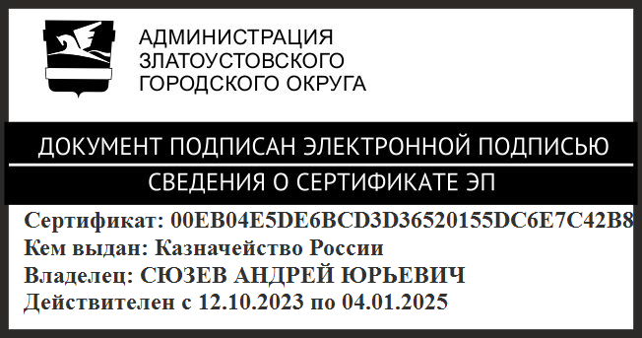 | А.Ю. Сюзев

Рассылка: прокуратура, ФУ, ЭУ, МБУ «КС», бухгалтерия, пресс-служба, Сабанов О.В., СД, ПУ
ПРИЛОЖЕНИЕ
Утверждено
постановлением Администрации
Златоустовского городского округа
от 28.05.2024 г. № 171-П/АДМ

О предоставлении бюджетных ассигнований из бюджета Златоустовского городского округа в форме субсидии
на осуществление капитальных вложений в объекты капитального строительства муниципальной собственности Златоустовского городского округа

Наименование объекта капитального строительства | Направление инвестирования | Наименование главного распорядителя средств бюджета Златоустовского городского округа | Мощность (прирост мощности) объекта капитального строительства, подлежащая вводу | Срок ввода в эксплуатацию объекта капитального строительства | Сметная стоимость объекта капитального строительства (в ценах соответствующих лет),  тыс. рублей | Распределение (по годам реализации) сметной стоимости объекта капитального строительства, рассчитанной в ценах соответствующих лет,  тыс. рублей |  | Общий (предельный) объем субсидий,  тыс. рублей | Распределение (по годам реализации) общего (предельного) объема субсидий,  тыс. рублей |  | Сроки заключения соглашения о предоставлении субсидии | Решение о предоставлении права  на заключение соглашения  о предоставлении субсидии на срок превышающий срок действия лимитов бюджетных обязательств
1 | 2 | 3 | 4 | 5 | 6 | 7 |  | 8 | 9 |  | 10 | 11
Газоснабжение жилых домов  пос. Тундуш Златоустовского городского округа | Строительство  в том числе  проектно-изыскательские работы  и государственная  экспертиза проектной документации и результатов инженерных изысканий, проведение проверки достоверности определения сметной стоимости объекта | Администрация Златоустовского городского округа | Протяженность -5 км, подключение  к газу  83-жилых домов | Декабрь 2024 | 13 308,000  в том числе проектно-изыскательские работы - 1 558,42705  государственная  экспертиза проектной документации  и результатов инженерных изысканий, проведение проверки достоверности  определения сметной стоимости объекта - 877,100 | 2020 -  2 435,52705  в том числе  проектно-изыскательские работы - 1 558,42705  государственная  экспертиза проектной документации  и результатов инженерных изысканий, проведение проверки достоверности определения сметной стоимости объекта -  877,100 |  | 10 706,82705  в том числе  проектно-изыскательские работы - 1 558,42705  государственная  экспертиза проектной документации  и результатов инженерных изысканий, проведение проверки достоверности  определения сметной стоимости объекта - 877,100 | 2020 - 1 408,05  в том числе  проектно-изыскательские работы - 832,33079  государственная  экспертиза проектной документации  и результатов инженерных изысканий, проведение проверки достоверности определения сметной стоимости объекта - 575,71921 |  | 2020 год | Предоставить право  на заключение соглашения  о предоставлении субсидии  на срок  и в объёмах указанных  в графе 9 настоящего приложения
 |  |  |  |  |  | 2024 - 10 872,47295
 |  |  |  |  |  |  |  |  | 2021 -  (-)815,50374  в том числе  проектно-изыскательские работы -  (-)815,50374 |  | 2020 год
 |  |  |  |  |  |  |  |  | 2022 -  (-)575,71921  в том числе  государственная  экспертиза проектной документации  и результатов инженерных изысканий, проведение проверки достоверности определения сметной стоимости объекта -  (-)575,71921 |  | 2020 год
 |  |  |  |  |  |  |  |  | 2023 - 1 541,600  в том числе  проектно-изыскательские работы - 1 541,600 |  | 2023 год
 |  |  |  |  |  |  |  |  | 2024 - 9 148,400  в том числе государственная  экспертиза проектной документации  и результатов инженерных изысканий проведение проверки достоверности определения сметной стоимости объекта - 877,100 |  | 2024 год
2. Эксплуатационные расходы, необходимые для содержания объектов капитального строительства внесенных в решение,
с момента окончания строительства и до ввода их в эксплуатацию не требуются.

